สารบัญ
ส่วนที่ 1 การทำงานของระบบและฟังก์ชัน 2
1. ภาพรวมระบบ 2
2. ผู้ใช้งานและสิทธิ์ 2
3. ขั้นตอนการทำงานหลัก 3
4. ฟังก์ชันแยกตามหน้าจอ 3
5. กฎการเบิกและการควบคุม 7
6. การทำงานแบบออฟไลน์ 8
7. ความปลอดภัยของระบบ 8
8. การเปิดใช้งานให้ผู้ใช้ภายนอก 8
ภาคผนวก 9
ส่วนที่ 2 เทคโนโลยีและรายละเอียดทางเทคนิค 10
1. ภาพรวมสถาปัตยกรรมระบบ 10
2. ภาษาและรูปแบบไฟล์ที่ใช้ 10
3. แอปพลิเคชันฝั่งผู้ใช้ (Flutter) 11
4. เซิร์ฟเวอร์และ API (Django) 14
5. ฐานข้อมูล 17
6. ความปลอดภัย 19
7. การทดสอบและการควบคุมคุณภาพ 19
8. เครื่องมือพัฒนาและการนำไปใช้งาน 20
9. การออกแบบส่วนติดต่อผู้ใช้ 21

ส่วนที่ 1 การทำงานของระบบและฟังก์ชัน
อธิบายภาพรวม ผู้ใช้ ขั้นตอนการทำงาน และฟังก์ชันของทุกหน้าจอ

1. ภาพรวมระบบ
ระบบนี้เป็นระบบสำหรับเบิก อนุมัติ และจ่ายอุปกรณ์คุ้มครองความปลอดภัยส่วนบุคคล (PPE) ภายในโรงงาน แทนการเบิกด้วยใบกระดาษ ทุกขั้นตอนถูกบันทึกและตรวจสอบย้อนหลังได้ ตั้งแต่พนักงานยื่นคำขอจนถึงคลังจ่ายของและตัดสต็อก

1.1 วัตถุประสงค์
- ให้พนักงานเบิก PPE ได้เองจากมือถือ รวดเร็ว และรู้สถานะคำขอตลอดเวลา
- ควบคุมการเบิกให้เป็นไปตามสิทธิ์ (โควต้า อายุการใช้งาน) และลดการเบิกซ้ำซ้อน
- ให้คลังรู้ยอดคงเหลือแบบเรียลไทม์ แจ้งเตือนเมื่อของใกล้หมด และติดตามล็อต/Serial ได้
- ให้หัวหน้างานและ EHS ดูภาพรวมการใช้ PPE และความพร้อมของทีม

1.2 องค์ประกอบของระบบ
ส่วน | หน้าที่ | เทคโนโลยี
แอปพลิเคชัน | หน้าจอที่ผู้ใช้ทุกบทบาทใช้งาน ทั้งบนมือถือและคอมพิวเตอร์ | Flutter (Android, iOS, เว็บ)
เซิร์ฟเวอร์ (API) | ตรวจสิทธิ์ ประมวลผลกฎทางธุรกิจ เก็บข้อมูล และส่งการแจ้งเตือน | Django + Django REST Framework
ฐานข้อมูล | เก็บผู้ใช้ แคตตาล็อก คำขอ สต็อก และประวัติทั้งหมด | SQLite (ทดสอบ) / PostgreSQL (ใช้งานจริง)
ช่องทางเข้าใช้ | เปิดผ่านลิงก์หรือสแกน QR code ได้จากทุกอุปกรณ์ ไม่ต้องติดตั้ง | ngrok + สคริปต์ start_public

1.3 จุดเด่น
- ใช้ได้ทุกอุปกรณ์: iPhone, Android และคอมพิวเตอร์ ผ่านลิงก์หรือ QR code เดียวกัน
- 4 ภาษา: ไทย อังกฤษ พม่า และจีน สลับได้ทุกเมื่อ รวมถึงชื่อ PPE ในแคตตาล็อก
- ทำงานแม้เน็ตไม่เสถียร: คำขอที่ส่งตอนออฟไลน์จะถูกเก็บไว้และส่งให้เองเมื่อเน็ตกลับมา
- จ่ายของด้วย QR: ยืนยันตัวผู้รับด้วย QR ใช้ครั้งเดียว ป้องกันการรับของแทนกันโดยไม่ได้รับอนุญาต
- ตรวจสอบย้อนหลังได้: ทุกการเปลี่ยนแปลงสำคัญบันทึกใน Audit log พร้อมผู้ทำและเหตุผล

2. ผู้ใช้งานและสิทธิ์
ระบบมี 5 บทบาท แต่ละบทบาทเห็นเมนูด้านล่างและทำงานได้ต่างกัน เซิร์ฟเวอร์ตรวจสิทธิ์ซ้ำทุกครั้ง แม้จะพยายามเข้าหน้าที่ไม่มีสิทธิ์โดยตรงก็ทำไม่ได้
บทบาท | หน้าที่หลัก | เมนูด้านล่าง
พนักงาน (Worker) | เบิก PPE, ติดตามคำขอ, แสดง QR รับของ, ดู PPE ที่ถือครอง | หน้าหลัก · แคตตาล็อก · คำขอเบิก · โปรไฟล์
หัวหน้างาน (Supervisor) | อนุมัติคำขอของลูกทีม, ดูภาพรวมทีม และเบิกให้ตัวเองได้ | หน้าหลัก · อนุมัติ · คำขอเบิก · แคตตาล็อก · โปรไฟล์
เจ้าหน้าที่คลัง (Store keeper) | จัดของ, สแกน QR จ่ายของ, รับคืน, รับของเข้า, ปรับยอด, คำขอสั่งซื้อ | หน้าหลัก · คลัง · สต็อก · คำขอเบิก · โปรไฟล์
EHS / จป. | อนุมัติพิเศษ, ตั้งค่าแคตตาล็อก (โควต้า อายุ จุดสั่งซื้อ), ดู Audit log | หน้าหลัก · อนุมัติ · สต็อก · แคตตาล็อก · โปรไฟล์
ผู้ดูแลระบบ (Admin) | ทำได้ทุกอย่าง รวมถึงจัดการผู้ใช้ บทบาท และหัวหน้างาน | หน้าหลัก · อนุมัติ · คลัง · สต็อก · โปรไฟล์

3. ขั้นตอนการทำงานหลัก
ภาพรวมเส้นทางของคำขอเบิกหนึ่งใบ ตั้งแต่ยื่นจนรับของ:
- พนักงานเลือก PPE จากแคตตาล็อก ระบุขนาด จำนวน และเหตุผล แล้วกดส่ง
- ระบบตรวจสิทธิ์อัตโนมัติ ได้แก่ โควต้าต่อครั้ง อายุการใช้งานของของเดิม และคำขอที่ยังค้างอยู่
- ถ้าผ่าน คำขอจะเป็น "รออนุมัติ" และส่งไปให้หัวหน้างาน ถ้าเกินสิทธิ์ต้องกรอกเหตุผล และจะเป็น "รออนุมัติพิเศษ" ซึ่งต้องผ่านทั้งหัวหน้างานและ EHS
- หัวหน้างานพิจารณา อนุมัติ, ไม่อนุมัติ (ต้องใส่เหตุผล) หรือขอข้อมูลเพิ่ม
- คลังจัดของ ระบบจองของจากล็อตที่หมดอายุก่อน (FEFO) ถ้าของไม่พอ คำขอจะเป็น "รอสต็อก"
- พร้อมรับของ พนักงานได้รับแจ้งเตือน แล้วมาที่คลังพร้อมเปิด QR รับของในแอป
- คลังสแกน QR และจ่ายของ ระบบตรวจว่า QR ตรงกับคำขอ ยังไม่หมดอายุ และยังไม่เคยใช้ แล้วตัดสต็อกทันที
- เสร็จสิ้น คำขอเป็น "รับของแล้ว" และระบบนับวันครบกำหนดเปลี่ยน PPE ชิ้นนั้นต่อ

3.1 สถานะของคำขอ
สถานะ | ความหมาย | ขั้นต่อไป
รออนุมัติ | ส่งแล้ว รอหัวหน้างานพิจารณา | อนุมัติแล้ว / ไม่อนุมัติ
รออนุมัติพิเศษ | เกินโควต้าหรือเบิกก่อนครบอายุ ต้องผ่านหัวหน้างานและ EHS | อนุมัติแล้ว / ไม่อนุมัติ
อนุมัติแล้ว | รอคลังจัดของ | พร้อมรับของ / รอสต็อก
รอสต็อก | ของในคลังไม่พอ รอเติมสต็อก | พร้อมรับของ
พร้อมรับของ | คลังจองและจัดของเรียบร้อย | รับของแล้ว
รับของแล้ว | จ่ายของและตัดสต็อกแล้ว | สิ้นสุด (คืนของได้ภายหลัง)
ไม่อนุมัติ | ผู้อนุมัติปฏิเสธ พร้อมเหตุผล | สิ้นสุด
ยกเลิก | ผู้ขอหรือคลังยกเลิก ของที่จองไว้คืนเข้าสต็อก | สิ้นสุด

4. ฟังก์ชันแยกตามหน้าจอ

4.1 เข้าสู่ระบบ สมัครสมาชิก และความปลอดภัย
- เข้าสู่ระบบ: ใช้รหัสพนักงานและรหัสผ่าน
- สมัครสมาชิก: พนักงานใหม่สร้างบัญชีเองได้ โดยจะได้บทบาท "พนักงาน" และระบุรหัสหัวหน้างานได้
- ตั้งค่าเซิร์ฟเวอร์: ปุ่มมุมขวาบนใช้เปลี่ยนที่อยู่ API ได้ (ปกติไม่ต้องแก้)
- เปลี่ยนภาษา: เลือกได้ตั้งแต่หน้าเข้าสู่ระบบ
- ล็อกด้วยลายนิ้วมือ/ใบหน้า: ใช้ได้เฉพาะแอปบนมือถือ เมื่อเปิดใช้ ระบบจะล็อกซ้ำทุกครั้งที่ออกจากแอปเกิน 1 นาที
- จำการเข้าสู่ระบบ: ไม่ต้องล็อกอินใหม่ทุกครั้ง ระบบต่ออายุการเข้าสู่ระบบให้เอง และพาไปหน้าเข้าสู่ระบบเมื่อหมดอายุ

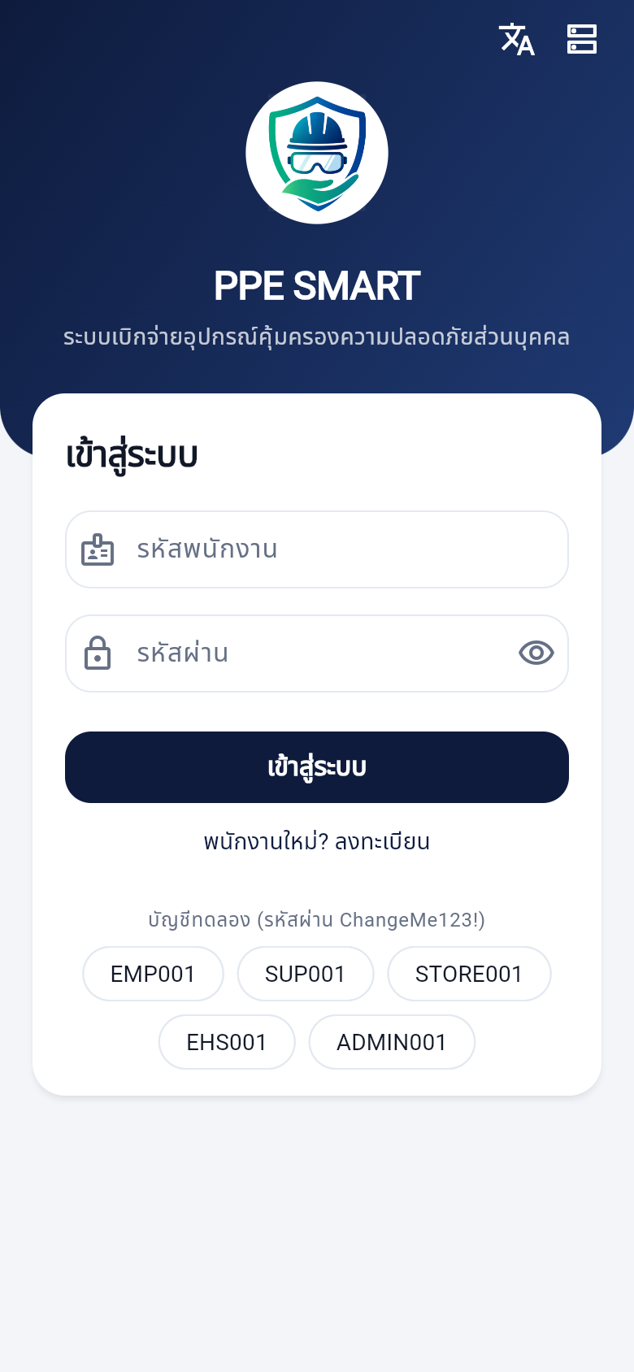  หน้าเข้าสู่ระบบ | 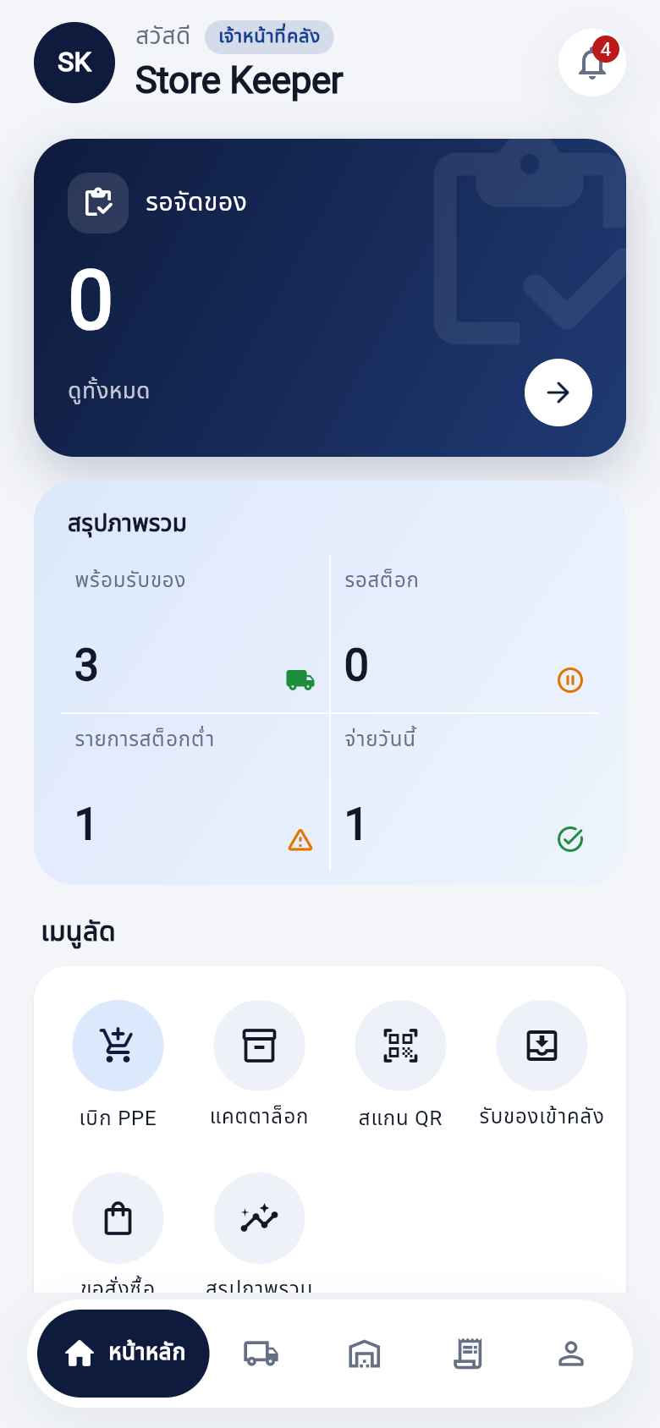  หน้าหลัก (เจ้าหน้าที่คลัง) | 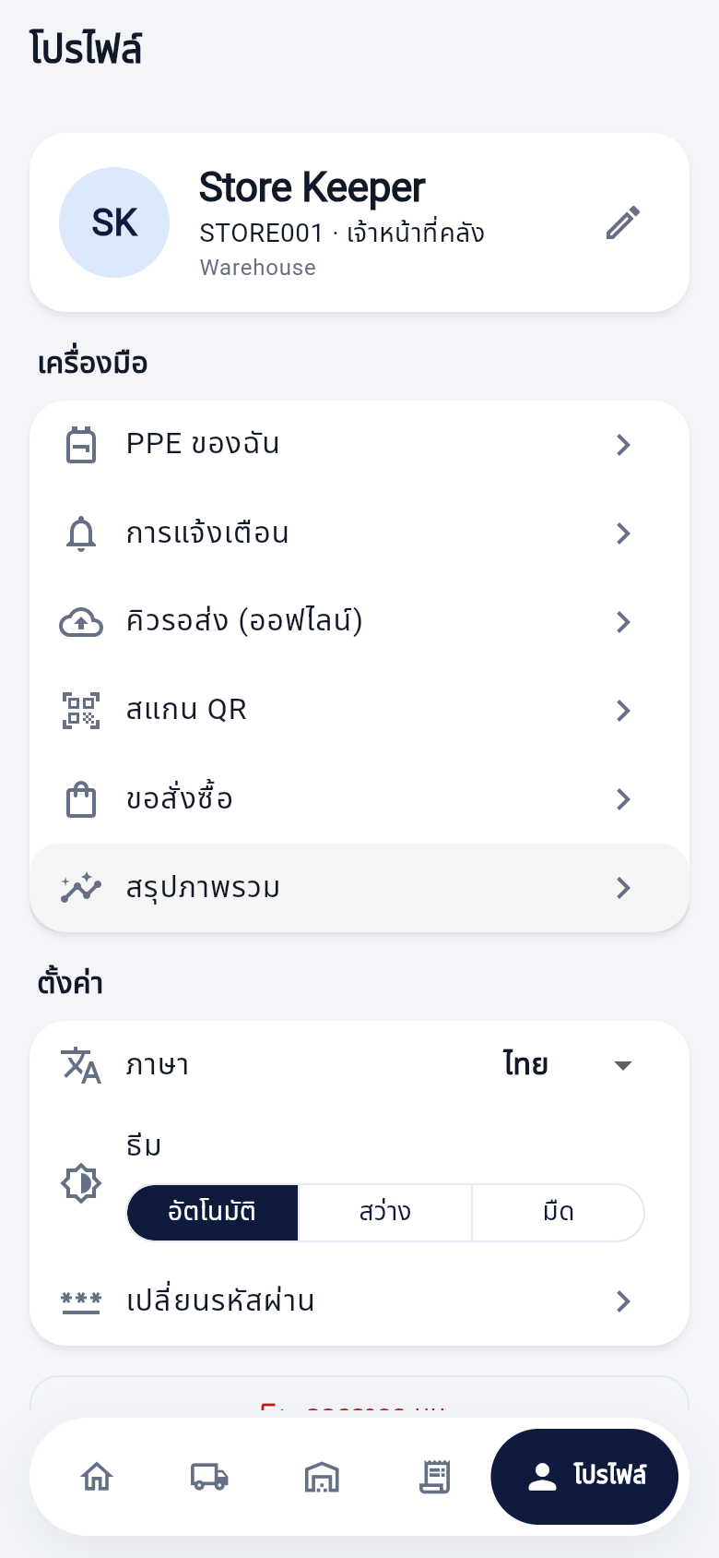  หน้าโปรไฟล์และตั้งค่า

4.2 หน้าหลัก
หน้าแรกหลังเข้าสู่ระบบ ข้อมูลที่เห็นปรับตามบทบาท:
- การ์ดงานหลัก (สีกรมท่า): ตัวเลขที่บทบาทนั้นควรทำก่อน เช่น พนักงานเห็น "พร้อมรับของ" คลังเห็น "รอจัดของ" หัวหน้าเห็น "รออนุมัติ" กดเพื่อไปยังรายการนั้น
- สรุปภาพรวม: ตัวเลขสำคัญอื่น ๆ เช่น เกินกำหนด (SLA), รอสต็อก, รายการสต็อกต่ำ, จ่ายวันนี้
- เมนูลัด: ปุ่มไปยังงานที่ใช้บ่อย เช่น เบิก PPE, แคตตาล็อก, สแกน QR, รับของเข้าคลัง, สรุปภาพรวม
- แบนเนอร์ความปลอดภัย: โปสเตอร์รณรงค์ เลื่อนอัตโนมัติ กดเพื่อดูเต็มจอและซูมได้
- แจ้งเตือนสำคัญ: PPE ที่ถึงกำหนดเปลี่ยน, รายการสต็อกต่ำ (คลัง), อัตราความพร้อม PPE ของทีม (หัวหน้า/EHS)
- คำขอล่าสุด: รายการคำขอล่าสุดพร้อมสถานะ

4.3 แคตตาล็อก PPE
- แสดง PPE ทั้งหมดพร้อมรูป ชื่อตามภาษาที่เลือก และจำนวนคงเหลือ
- ค้นหาด้วยชื่อหรือรหัส กรองตามหมวด หรือกรองเฉพาะที่มีของ
- หน้ารายละเอียดแสดงโควต้าต่อครั้ง อายุการใช้งาน จุดสั่งซื้อ ชื่อทุกภาษา และ "สิทธิ์การเบิกของคุณ" ว่าเบิกได้ทันทีหรือไม่
- แคตตาล็อกถูกเก็บไว้ในเครื่อง จึงเปิดดูได้แม้ออฟไลน์

4.4 การเบิก PPE
- กด "เบิก PPE" จากหน้าหลัก เมนูคำขอเบิก หรือหน้ารายละเอียดของ PPE
- เพิ่มรายการลงตะกร้าได้หลายรายการ แต่ละรายการระบุขนาด จำนวน และเหตุผล (เช่น พนักงานใหม่ ชำรุด สูญหาย ครบอายุ)
- ระบบตรวจสิทธิ์ทีละรายการทันที ถ้าเกินสิทธิ์จะแจ้งและให้กรอกเหตุผลขออนุมัติพิเศษ
- กดส่ง ถ้าออกจากหน้าก่อนส่ง ตะกร้าจะถูกเก็บเป็นฉบับร่างไว้ให้

4.5 คำขอเบิกและรายละเอียดคำขอ
- แท็บ "กำลังดำเนินการ" และ "ประวัติ" ส่วนหัวหน้า/คลังสลับดู "ของฉัน" หรือ "ทั้งหมด" ได้ และค้นหาด้วยเลขที่คำขอหรือชื่อพนักงานได้
- หน้ารายละเอียดมีแถบความคืบหน้า (ส่งคำขอ → อนุมัติ → พร้อมรับ → รับของ), รายการ PPE, ประวัติการอนุมัติ และความคิดเห็น
- ผู้ขอยกเลิกคำขอได้ก่อนรับของ ระบบจะคืนของที่จองไว้เข้าสต็อก
- เมื่อสถานะเป็น "พร้อมรับของ" พนักงานกด "แสดง QR รับของ" เพื่อให้คลังสแกน QR นี้ใช้ได้ครั้งเดียวและหมดอายุใน 5 นาที
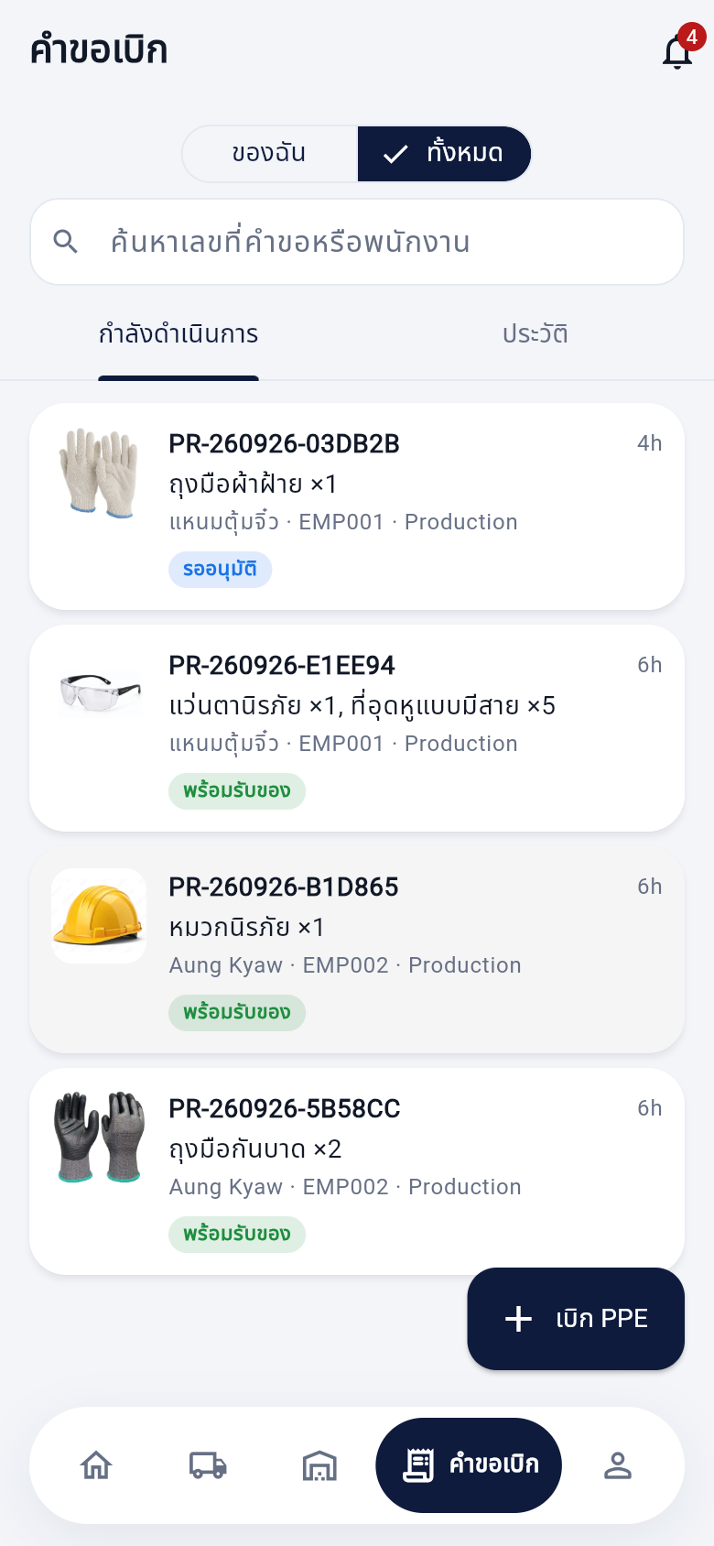  รายการคำขอเบิก | 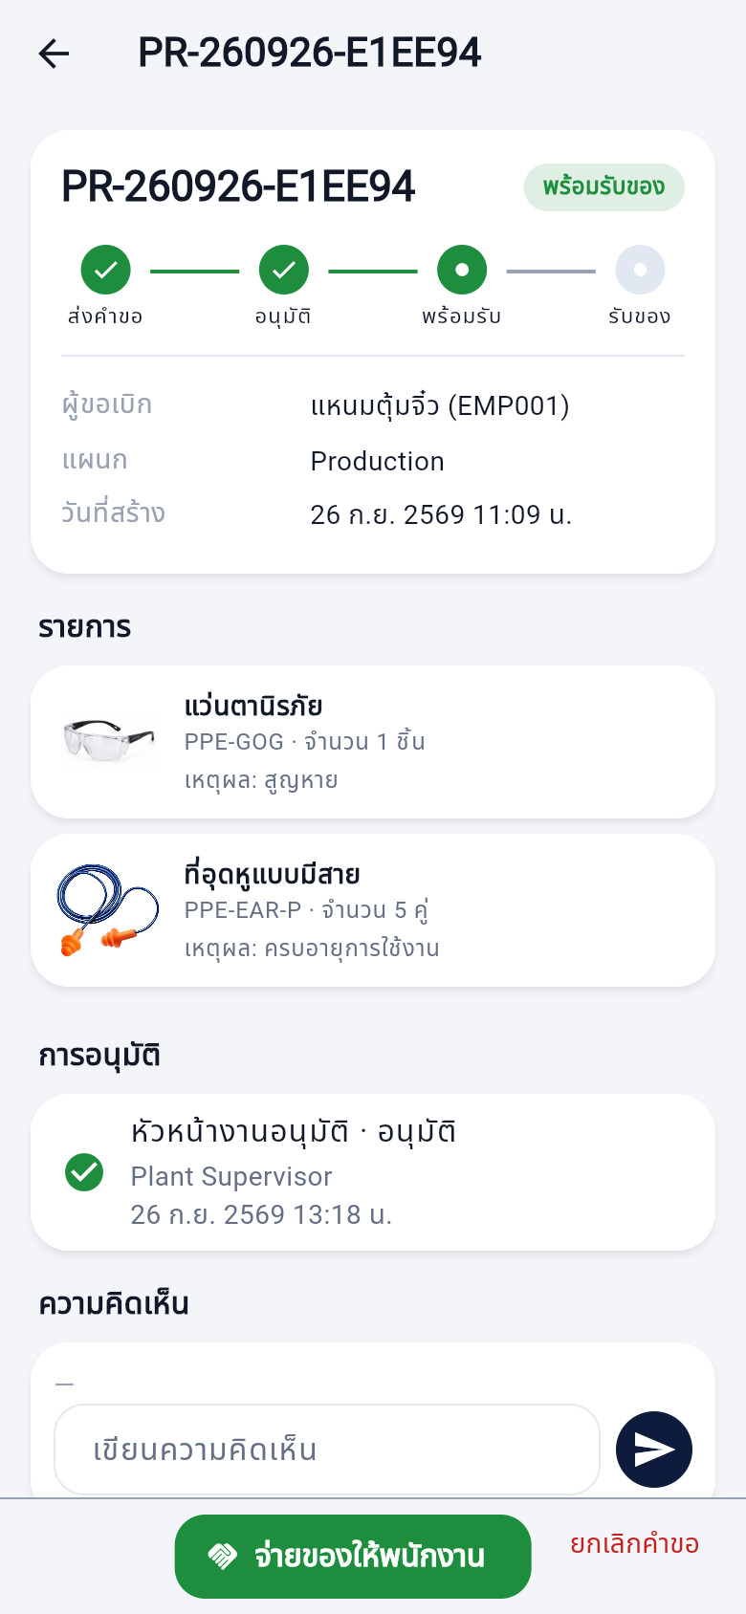  รายละเอียดคำขอ พร้อมจ่ายของ | 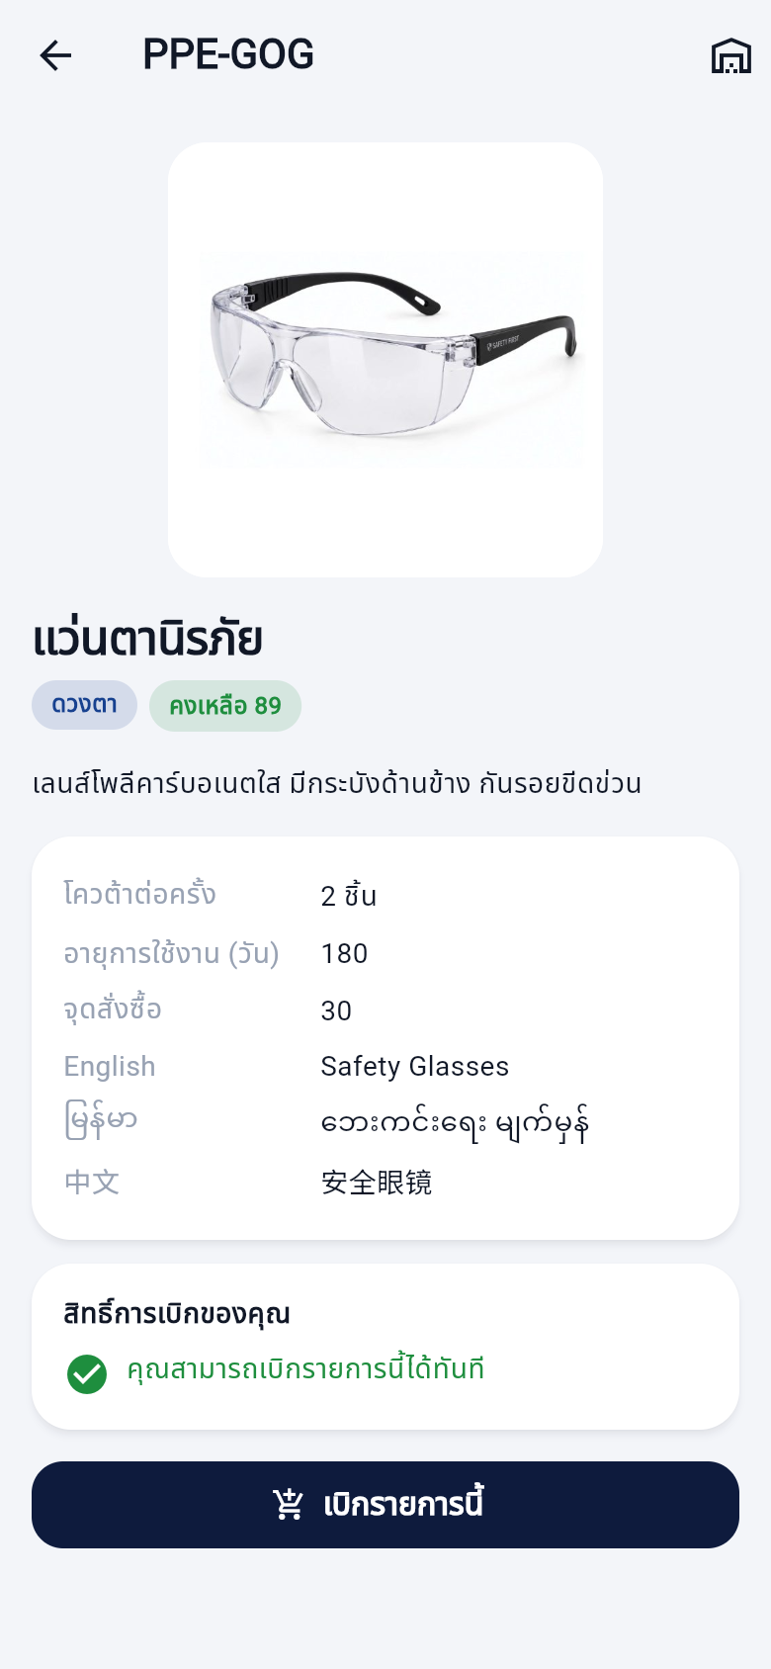  รายละเอียด PPE และสิทธิ์การเบิก

4.6 การอนุมัติ (หัวหน้างาน / EHS / Admin)
- กล่องอนุมัติแสดงเฉพาะคำขอที่ผู้ใช้มีหน้าที่อนุมัติ หัวหน้างานเห็นเฉพาะลูกทีมของตัวเอง
- ตัวเลือก: อนุมัติ, ไม่อนุมัติ (ต้องใส่เหตุผล) และขอข้อมูลเพิ่ม
- คำขอพิเศษต้องผ่าน 2 ขั้น คือหัวหน้างานแล้วจึงเป็น EHS
- คำขอที่ค้างเกิน SLA (ค่าเริ่มต้น 24 ชั่วโมง) ถูกทำเครื่องหมาย "เกินกำหนด" และนับในหน้าหลัก

4.7 งานคลัง: จัดของและจ่ายของ
- คิวงาน: แบ่งเป็น รอจัดของ, รอสต็อก และพร้อมรับของ
- จัดของ: กดจัดของ ระบบจองจากล็อตที่หมดอายุก่อน (FEFO) และไม่จองของหมดอายุ
- สแกน QR: เปิดกล้องสแกน QR ของพนักงาน (หรือพิมพ์รหัส) ระบบตรวจสอบแล้วพาไปหน้าคำขอเพื่อกด "จ่ายของให้พนักงาน"
- อุปกรณ์มี Serial: เช่น เข็มขัดนิรภัยและเชือกนิรภัย ต้องสแกนหรือกรอก Serial ให้ตรงกับที่จองไว้
- รับคืน: บันทึกการคืน PPE พร้อมสภาพ (ดี/ชำรุด) ของดีกลับเข้าสต็อก

4.8 สต็อกคงคลัง
- ภาพรวมแต่ละรายการ: พร้อมจ่าย, จองแล้ว, จ่ายใน 30 วัน, จุดสั่งซื้อ และป้าย "ควรสั่งซื้อ" เมื่อต่ำกว่าจุดสั่งซื้อ
- หน้ารายการแสดงล็อต/Serial/วันหมดอายุ และประวัติการเคลื่อนไหวทั้งหมด
- รับของเข้าคลัง: ระบุล็อต จำนวน วันหมดอายุ ผู้จำหน่าย และ Serial รายชิ้นสำหรับอุปกรณ์กันตก
- ปรับยอด/ตัดชำรุด: ต้องใส่เหตุผลทุกครั้ง และระบบไม่ยอมให้ยอดติดลบ
- คำขอสั่งซื้อ: สร้างเมื่อของใกล้หมด และติดตามสถานะ รออนุมัติ → อนุมัติ → สั่งซื้อแล้ว → รับของแล้ว
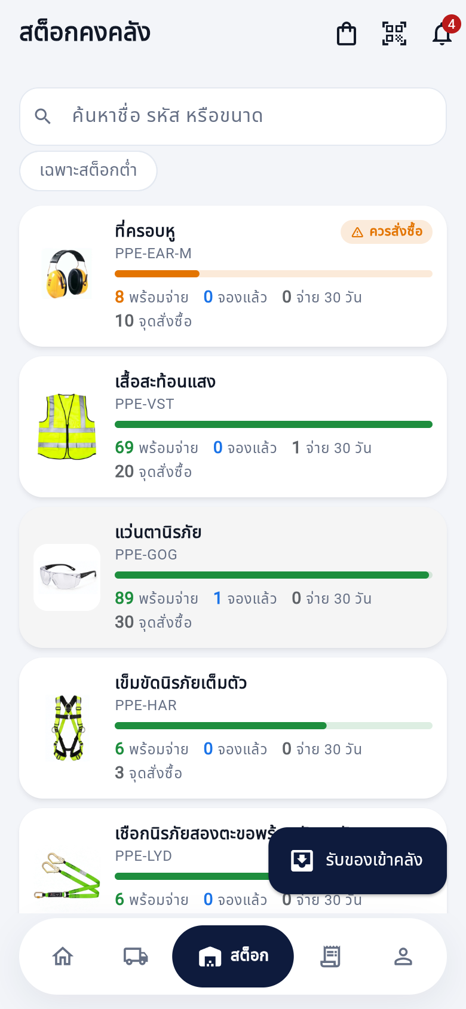  สต็อกคงคลัง | 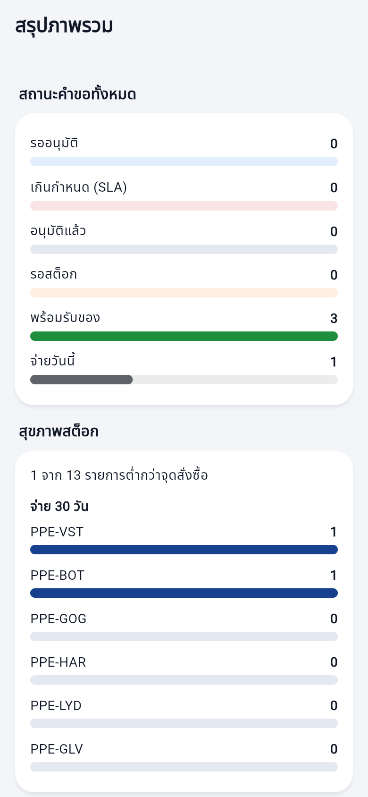  สรุปภาพรวม (Analytics) | 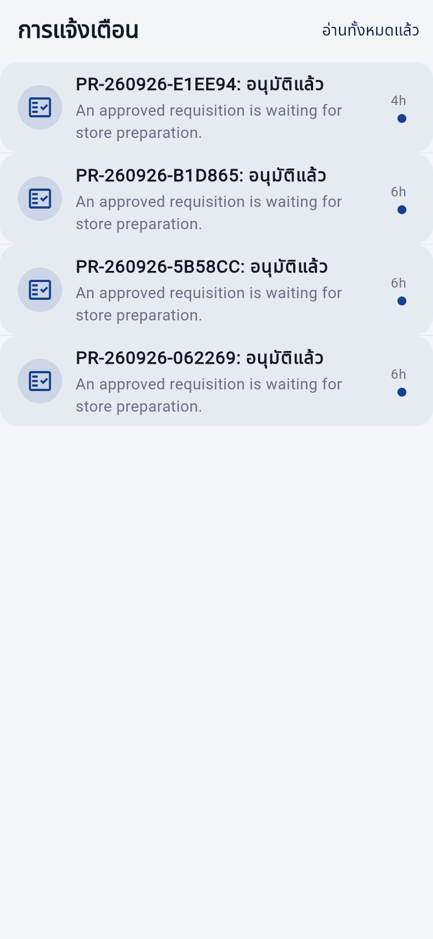  การแจ้งเตือน

4.9 การแจ้งเตือน
- แจ้งเมื่อสถานะคำขอเปลี่ยน มีคำขอรออนุมัติ ของถึงจุดสั่งซื้อ หรือมีความคิดเห็นใหม่
- ตัวเลขบนกระดิ่งบอกจำนวนที่ยังไม่อ่าน ระบบดึงข้อมูลใหม่ทุก 30 วินาที
- กดเพื่อเปิดคำขอนั้นได้ทันที ปัดเพื่อทำเครื่องหมายอ่าน/ยังไม่อ่าน หรือกด "อ่านทั้งหมดแล้ว"
- รองรับ Push notification บนมือถือเมื่อตั้งค่า Firebase ของหน่วยงาน

4.10 สรุปภาพรวม (Analytics)
- สถานะคำขอทั้งหมดเป็นแถบกราฟ: รออนุมัติ, เกินกำหนด, อนุมัติแล้ว, รอสต็อก, พร้อมรับของ, จ่ายวันนี้
- สุขภาพสต็อก: จำนวนรายการที่ต่ำกว่าจุดสั่งซื้อ และ PPE ที่จ่ายมากที่สุดใน 30 วัน
- อัตราความพร้อม PPE ของทีมหรือทั้งโรงงาน

4.11 โปรไฟล์และการตั้งค่า
- แก้ไขโปรไฟล์: ชื่อที่แสดง เบอร์โทร และแผนก
- PPE ของฉัน: รายการ PPE ที่ถือครองอยู่ พร้อมวันครบกำหนดเปลี่ยน
- ภาษา: ไทย / English / မြန်မာ / 中文 บันทึกไว้ทั้งในเครื่องและบนเซิร์ฟเวอร์
- ธีม: อัตโนมัติ (ตามเครื่อง) / สว่าง / มืด
- คิวรอส่ง (ออฟไลน์): ดูคำขอที่ส่งตอนออฟไลน์และยังรอส่ง ดูรายละเอียดหัวข้อ 6
- เปลี่ยนรหัสผ่าน และออกจากระบบ

4.12 ผู้ดูแลระบบและ EHS
- จัดการผู้ใช้ (Admin): ค้นหาผู้ใช้ เปลี่ยนบทบาท กำหนดหัวหน้างาน เปิด/ปิดบัญชี
- จัดการแคตตาล็อก (EHS/Admin): แก้โควต้า อายุการใช้งาน จุดสั่งซื้อ ขนาด และเปิด/ปิดรายการ ทุกการแก้ไขต้องระบุเหตุผล
- Audit log (EHS/Admin): ประวัติการกระทำสำคัญทั้งหมด ว่าใครทำอะไร เมื่อไร และเพราะอะไร

5. กฎการเบิกและการควบคุม
กฎ | รายละเอียด
โควต้าต่อครั้ง | แต่ละ PPE กำหนดจำนวนสูงสุดต่อการเบิกหนึ่งครั้ง เกินจากนี้ต้องขออนุมัติพิเศษ
อายุการใช้งาน | ถ้าเบิกก่อนของเดิมครบอายุ (เช่น หมวกนิรภัย 730 วัน) ต้องขออนุมัติพิเศษพร้อมเหตุผล
กันเบิกซ้ำ | ถ้ามีคำขอ PPE ชนิดเดียวกันค้างอยู่ จะยื่นซ้ำไม่ได้ และการส่งซ้ำจากเน็ตหลุดไม่สร้างคำขอซ้อน
อนุมัติพิเศษ 2 ขั้น | หัวหน้างานอนุมัติก่อน แล้วจึง EHS
SLA การอนุมัติ | คำขอที่ค้างเกิน 24 ชั่วโมง (ตั้งค่าได้) ถูกทำเครื่องหมายเกินกำหนด
FEFO | จองและจ่ายจากล็อตที่หมดอายุก่อน ไม่จองของที่หมดอายุแล้ว
สต็อกไม่ติดลบ | ของไม่พอจะเป็น "รอสต็อก" แทนการจ่ายเกิน
QR ใช้ครั้งเดียว | QR รับของหมดอายุใน 5 นาที และใช้ซ้ำไม่ได้
Serial | อุปกรณ์กันตกต้องจ่ายตรง Serial ที่จองไว้ และติดตามผู้ถือครองรายชิ้น
จุดสั่งซื้อ | ยอดต่ำกว่าจุดสั่งซื้อจะแจ้งเตือนคลังและขึ้นในรายการสต็อกต่ำ

5.1 รายการ PPE ในระบบ (ข้อมูลตั้งต้น)
รหัส | ชื่อ | ขนาด | โควต้า/ครั้ง | อายุใช้งาน (วัน) | จุดสั่งซื้อ
PPE-HLM | หมวกนิรภัย | - | 1 | 730 | 20
PPE-GOG | แว่นตานิรภัย | - | 2 | 180 | 30
PPE-EAR-P | ที่อุดหูแบบมีสาย | - | 10 | 90 | 50
PPE-EAR-M | ที่ครอบหู | - | 1 | 365 | 10
PPE-N95 | หน้ากาก N95 | - | 20 | 30 | 100
PPE-RSP | หน้ากากครึ่งหน้าพร้อมตลับกรอง | S, M, L | 1 | 365 | 10
PPE-GLV | ถุงมือกันบาด | S–XL | 4 | 90 | 40
PPE-GLV-C | ถุงมือผ้าฝ้าย | M, L | 12 | 30 | 100
PPE-GLV-P | ถุงมือ PVC กันสารเคมี | M–XL | 4 | 60 | 30
PPE-BOT | รองเท้านิรภัย | 38–45 | 1 | 365 | 20
PPE-VST | เสื้อสะท้อนแสง | M–XXL | 1 | 365 | 20
PPE-HAR | เข็มขัดนิรภัยเต็มตัว (มี Serial) | - | 1 | 1095 | 3
PPE-LYD | เชือกนิรภัยสองตะขอ (มี Serial) | - | 1 | 1095 | 3
ค่าเหล่านี้ EHS/Admin แก้ไขได้จากหน้าจัดการแคตตาล็อก

6. การทำงานแบบออฟไลน์
หน้างานหรือในโกดังมักมีสัญญาณไม่ดี ระบบจึงออกแบบให้ใช้งานต่อได้เมื่อเน็ตหลุด:
- ถ้ากดส่งคำขอตอนเน็ตหลุด คำขอจะเข้า "คิวรอส่ง" ในเครื่องแทนการหายไป
- ระบบลองส่งให้เองทุกประมาณ 45 วินาที เมื่อกลับเข้าแอป และเมื่อลากหน้าหลักลงเพื่อรีเฟรช หรือกด "ส่งตอนนี้" ได้เอง
- คำขอแต่ละใบมีรหัสประจำตัว การส่งซ้ำจึงไม่สร้างคำขอซ้อนบนเซิร์ฟเวอร์
- ถ้าส่งไม่ผ่านเพราะกฎการเบิก (เช่น เกินโควต้า) รายการจะขึ้นว่า "ไม่ผ่าน" ให้ผู้ใช้แก้หรือลบ ถ้าเป็นแค่เน็ตหลุดจะรอส่งรอบถัดไป
- แคตตาล็อกและข้อมูลผู้ใช้ถูกเก็บไว้ในเครื่อง จึงเปิดดูได้และแสดงป้ายแจ้งว่ากำลังออฟไลน์

7. ความปลอดภัยของระบบ
- ล็อกอินด้วยโทเคน (JWT) อายุสั้น ต่ออายุอัตโนมัติ และโทเคนเก่าถูกยกเลิกทันทีเมื่อต่ออายุหรือออกจากระบบ
- โทเคนเก็บในพื้นที่ปลอดภัยของเครื่อง (Secure storage)
- ตรวจสิทธิ์ทั้งฝั่งแอปและฝั่งเซิร์ฟเวอร์ตามบทบาท
- ล็อกด้วยลายนิ้วมือ/ใบหน้าบนมือถือ (เลือกเปิดได้)
- QR รับของใช้ครั้งเดียวและหมดอายุเร็ว ป้องกันการรับของแทนกัน
- Audit log บันทึกการเปลี่ยนแปลงสำคัญพร้อมเหตุผล
- เมื่อเปิดให้คนภายนอกใช้ ระบบปิดโหมดดีบักและใช้ HTTPS ผ่าน ngrok

8. การเปิดใช้งานให้ผู้ใช้ภายนอก
ผู้ใช้ภายนอก (ลูกค้า เพื่อน พนักงาน) เข้าใช้ได้ทันทีโดยไม่ต้องติดตั้งอะไร:

8.1 สำหรับผู้ดูแลเครื่องเซิร์ฟเวอร์
- ถ้ามีการแก้โค้ดแอป ให้ build เวอร์ชันเว็บใหม่ก่อน: cd ppe_mobile_app แล้วรัน flutter build web --release
- ดับเบิลคลิกไฟล์ start_public.bat รอประมาณ 10 วินาที จะได้ลิงก์และไฟล์ qr_code.png
- ส่งลิงก์หรือ QR ให้ผู้ใช้ และเปิดหน้าต่างสคริปต์ค้างไว้ตลอดเวลาที่ให้บริการ (กด Enter เพื่อปิด)
- ตั้งคอมไม่ให้เข้าโหมด Sleep ขณะให้บริการ

8.2 สำหรับผู้ใช้
- สแกน QR ด้วยกล้องมือถือ หรือกดลิงก์
- ครั้งแรกจะมีหน้าเตือนของ ngrok ให้กดปุ่ม "Visit Site"
- เข้าสู่ระบบด้วยรหัสพนักงานและรหัสผ่าน
- ครั้งแรกที่ใช้สแกน QR ให้กด "อนุญาต" การใช้กล้อง
- iPhone: กด Share → "Add to Home Screen" จะได้ไอคอนแอปบนหน้าจอ

ข้อควรทราบ
ถ้าไม่ได้ตั้งโดเมนถาวร ลิงก์และ QR จะเปลี่ยนทุกครั้งที่เปิดระบบใหม่ สร้างโดเมนฟรีได้ที่ dashboard.ngrok.com/domains แล้วใส่ในตัวแปร $PublicHost ของ start_public.ps1
ใครได้ลิงก์ก็เปิดหน้าเข้าสู่ระบบได้ ควรเปลี่ยนรหัสผ่านบัญชีทดลองก่อนเปิดให้บุคคลภายนอกใช้

ภาคผนวก

ก. บัญชีทดลอง
รหัสผ่านทุกบัญชี: ChangeMe123! (ต้องเปลี่ยนก่อนใช้งานจริง)
รหัสพนักงาน | บทบาท
EMP001, EMP002 | พนักงาน
SUP001 | หัวหน้างาน
STORE001 | เจ้าหน้าที่คลัง
EHS001 | EHS / จป.
ADMIN001 | ผู้ดูแลระบบ

ส่วนที่ 2 เทคโนโลยีและรายละเอียดทางเทคนิค
ทุกภาษา เฟรมเวิร์ก ไลบรารี ฐานข้อมูล API ความปลอดภัย การทดสอบ เครื่องมือ และการออกแบบที่ใช้

1. ภาพรวมสถาปัตยกรรมระบบ
ระบบแบ่งเป็น 3 ชั้น คือ ชั้นแสดงผล (แอปพลิเคชัน) ชั้นประมวลผล (API เซิร์ฟเวอร์) และชั้นข้อมูล (ฐานข้อมูล) ทุกชั้นสื่อสารกันผ่าน HTTP/HTTPS ด้วยข้อมูลรูปแบบ JSON
[มือถือ Android / iOS] [เว็บเบราว์เซอร์ (มือถือ/คอม)]
\ /
Flutter App (โค้ดชุดเดียว)
| HTTPS + JSON + JWT
ngrok tunnel (เปิดให้เข้าจากภายนอก)
|
Django + Django REST Framework (/api/v1/ และหน้าเว็บที่ /)
| |
SQLite / PostgreSQL Firebase Cloud Messaging (ทางเลือก)

ชั้น | เทคโนโลยี | หน้าที่
Presentation | Flutter 3.47.4 (Dart 3.13.3), Material Design 3 | หน้าจอทั้งหมด การตรวจข้อมูลเบื้องต้น การเก็บแคชและคิวออฟไลน์ในเครื่อง
Application / API | Python 3.13.5, Django 5.2.17, Django REST Framework 3.18.0 | ยืนยันตัวตน ตรวจสิทธิ์ กฎทางธุรกิจ จัดการสต็อก แจ้งเตือน Audit log
Data | SQLite 3 (พัฒนา/ทดสอบ), PostgreSQL ผ่าน psycopg 3.3.5 (ใช้งานจริง) | เก็บข้อมูลผู้ใช้ แคตตาล็อก คำขอ สต็อก ประวัติ และการแจ้งเตือน
Delivery | ngrok 3.39.11, PowerShell script | เปิดระบบให้ผู้ใช้ภายนอกเข้าผ่านลิงก์ HTTPS และ QR code

1.1 รูปแบบการทำงานร่วมกัน
- Client–Server + REST API: แอปไม่มีตรรกะทางธุรกิจที่เป็นความจริงสุดท้าย เซิร์ฟเวอร์ตรวจทุกกฎซ้ำเสมอ
- Single codebase: แอป Flutter ชุดเดียว build ได้ทั้ง Android, iOS และเว็บ
- Same-origin deployment: Django เสิร์ฟทั้งไฟล์เว็บของแอปและ API จากโดเมนเดียวกัน จึงไม่ต้องตั้งค่า CORS สำหรับการใช้งานผ่านลิงก์
- Offline-first (บางส่วน): แคตตาล็อกและข้อมูลผู้ใช้ถูกแคชไว้ คำขอที่ส่งตอนออฟไลน์เข้าคิวในเครื่องและส่งซ้ำอัตโนมัติ

2. ภาษาและรูปแบบไฟล์ที่ใช้
ภาษา / รูปแบบ | เวอร์ชัน | ใช้ทำอะไร
Dart | 3.13.3 | ภาษาหลักของแอป Flutter ทุกหน้าจอ โมเดลข้อมูล การเชื่อมต่อ API และชุดทดสอบฝั่งแอป
Python | 3.13.5 | ภาษาหลักของเซิร์ฟเวอร์ Django: โมเดลฐานข้อมูล API กฎทางธุรกิจ คำสั่งสร้างข้อมูลตั้งต้น และชุดทดสอบ
SQL | SQLite 3 / PostgreSQL | สร้างผ่าน Django ORM และ migrations โดยไม่เขียน SQL ตรง
Kotlin / Gradle Kotlin DSL | Kotlin 2.4.0 | ไฟล์ตั้งค่าการ build แอป Android (build.gradle.kts, settings.gradle.kts)
Swift / Xcode project | - | โปรเจกต์ iOS ที่ Flutter สร้างให้ (ใช้เมื่อ build บน macOS)
HTML / JSON (Web manifest) | - | หน้าเริ่มต้นของแอปเวอร์ชันเว็บ (web/index.html) และ manifest.json สำหรับ “Add to Home Screen”
ARB (JSON) | - | ไฟล์คำแปล 4 ภาษา (app_th/en/my/zh.arb) ที่ถูกแปลงเป็นโค้ด Dart อัตโนมัติ
YAML | - | pubspec.yaml (รายการไลบรารีของแอป), l10n.yaml, analysis_options.yaml และ GitHub Actions workflow
PowerShell / Batch | Windows PowerShell 5.1 | สคริปต์ start_public.ps1 / .bat เปิดระบบให้ผู้ใช้ภายนอก
Markdown | - | เอกสาร README และเอกสารออกแบบในโฟลเดอร์ docs/
.env | - | ค่าตั้งค่าเซิร์ฟเวอร์ (secret key, โหมด debug, ฐานข้อมูล, อายุโทเคน)

3. แอปพลิเคชันฝั่งผู้ใช้ (Flutter)

3.1 เฟรมเวิร์กและแพลตฟอร์ม
รายการ | รายละเอียด
Flutter SDK | 3.47.4 channel stable (Engine revision 06a2e2a110, DevTools 2.60.0)
Dart SDK constraint | ^3.13.3
UI toolkit | Material Design 3 (useMaterial3: true) พร้อมธีมสว่างและมืด
แพลตฟอร์มเป้าหมาย | Android, iOS และเว็บ (Chrome, Safari, Edge บนมือถือและคอม)
Web renderer | CanvasKit (ค่าเริ่มต้นของ Flutter web) build แบบ release ด้วย dart2js
Package ID | com.example.ppe_mobile_app (ต้องเปลี่ยนก่อนเผยแพร่ใน Store)

3.2 ไลบรารีที่ใช้ (dependencies)
ไลบรารี | เวอร์ชัน | หน้าที่ในโปรเจกต์
flutter_riverpod | 3.4.3 | จัดการ state ทั้งแอป (Provider, Notifier, FutureProvider) เช่น สถานะล็อกอิน ตั้งค่า แคตตาล็อก คิวออฟไลน์
go_router | 18.0.1 | ระบบนำทาง, แท็บด้านล่าง (ShellRoute), guard ตรวจสิทธิ์ตามบทบาท, deep link ไปยังคำขอ
dio | 5.11.1 | HTTP client ต่อ API พร้อม interceptor แนบ JWT, ต่ออายุโทเคนอัตโนมัติ, ใส่ภาษาและ Idempotency-Key
uuid | 4.6.0 | สร้างรหัสคำขอฝั่งเครื่อง (client_request_id) กันการสร้างคำขอซ้ำเมื่อส่งซ้ำ
flutter_secure_storage | 11.2.0 | เก็บ access/refresh token ใน Keychain (iOS) / Keystore (Android) / storage ของเบราว์เซอร์
hive_flutter (hive 2.2.3) | 1.1.0 | ฐานข้อมูล key-value ในเครื่อง: ตั้งค่า ภาษา ธีม แคชแคตตาล็อก/ผู้ใช้ ฉบับร่างตะกร้า คิวออฟไลน์
intl | 0.20.3 | จัดรูปแบบวันที่/ตัวเลขตามภาษา และระบบแปลภาษา (gen-l10n)
flutter_localizations | SDK | คำแปลของ widget มาตรฐาน Material/Cupertino เป็นไทย อังกฤษ พม่า จีน
cached_network_image | 4.0.2 | โหลดและแคชรูป PPE จากเซิร์ฟเวอร์
mobile_scanner | 7.4.2 | สแกน QR ด้วยกล้อง (Android, iOS และเว็บ)
qr_flutter | 4.1.0 | สร้างภาพ QR รับของบนหน้าจอพนักงาน
local_auth | 3.0.2 | ล็อกแอปด้วยลายนิ้วมือ/ใบหน้า (เฉพาะมือถือ)
firebase_core | 4.15.0 | เริ่มต้น Firebase (ใช้เมื่อหน่วยงานใส่ไฟล์ตั้งค่า Firebase)
firebase_messaging | 16.7.0 | รับ Push notification บน Android/iOS

3.3 ไลบรารีสำหรับพัฒนาและทดสอบ (dev_dependencies)
ไลบรารี | เวอร์ชัน | หน้าที่
flutter_test | SDK | เขียน unit test และ widget test
flutter_lints | 6.0.0 | กฎตรวจคุณภาพโค้ด ใช้กับคำสั่ง flutter analyze
mocktail | 1.0.5 | จำลอง (mock) repository/บริการในการทดสอบ

3.4 โครงสร้างโค้ด
ใช้โครงสร้างแบบ Feature-first + Layered: แยกโค้ดตามโมดูลงาน แต่ละโมดูลแบ่งเป็น data (repository เรียก API) และ presentation (หน้าจอ + provider)
โฟลเดอร์ | เนื้อหา
lib/main.dart | จุดเริ่มต้นแอป: เปิด Hive, สร้าง ProviderScope, เรียก PPEApp
lib/app/ | app.dart (MaterialApp.router, ธีม, ภาษา, วงจรชีวิตแอป), config/app_config.dart (URL API, timeout), routes/ (เส้นทางและ guard), theme/app_theme.dart (สีและสไตล์)
lib/core/ | network/ (Dio client, interceptor, ApiClient), storage/ (Hive LocalStore, SecureStorageService), errors/ (AppException), constants/api_endpoints.dart, utils/ (formatters, json)
lib/features/ | โมดูลงาน: auth, home, catalog, requisitions, approval, store, inventory, notifications, dashboard, profile, admin, app_shell
lib/shared/ | models/ (โมเดลข้อมูล 7 ไฟล์), providers/core_providers.dart, services/push_service.dart, widgets/ (widget กลาง)
lib/l10n/ | ไฟล์คำแปล .arb 4 ภาษา และโค้ดที่ generate
assets/images/ | logo_mark.png, ppe/ (รูป PPE 13 รูป), banners/ (โปสเตอร์ 3 รูป)
test/ | api_client_test, models_test, offline_queue_test, routes_and_l10n_test, widget_test และ e2e/workflow_e2e_test

3.5 หน้าจอทั้งหมด
โมดูล | หน้าจอ (ไฟล์)
auth | splash_screen, login_screen, register_screen, lock_screen (+ auth_provider)
app_shell | app_shell – แถบเมนูด้านล่างแบบแคปซูลลอย แยกแท็บตามบทบาท และปุ่มกระดิ่งแจ้งเตือน
home | home_screen – ส่วนหัว, การ์ดงานหลัก, สรุปภาพรวม, เมนูลัด, promo_carousel (แบนเนอร์)
catalog | catalog_screen, ppe_detail_screen, manage_catalog_screen
requisitions | requests_screen, request_create_screen, request_detail_screen (+ offline_queue, repository, providers)
approval | approval_screen
store | store_queue_screen
inventory | inventory_screen, inventory_item_screen, stock_input_screen, purchase_requests_screen, qr_scanner_screen
notifications | notifications_screen
dashboard | dashboard_screen (Analytics)
profile | profile_screen, my_ppe_screen, sync_queue_screen
admin | users_screen, audit_log_screen

3.6 กลไกสำคัญในแอป
- State management: Riverpod – Notifier สำหรับ state ที่แก้ไขได้ (AuthController, SettingsController, OfflineQueueController) และ FutureProvider สำหรับข้อมูลจาก API พร้อม invalidate เพื่อรีเฟรช
- Routing: go_router – redirect ตามสถานะล็อกอิน/ล็อกหน้าจอ และ AppRoutes.canAccess() ตรวจสิทธิ์ตามบทบาทก่อนเข้าแต่ละหน้า
- Networking: Dio + _AuthInterceptor: แนบ Bearer token, ส่ง Accept-Language ตามภาษา, เมื่อได้ 401 จะใช้ refresh token ขอใหม่และส่งคำขอเดิมซ้ำ, หมดอายุจริงจะพาไปหน้าเข้าสู่ระบบ
- Error handling: แปลงข้อผิดพลาดจาก API ({success:false, error:{code,message}}) เป็น AppException และแสดงข้อความตามภาษา
- Local storage: Hive box เดียวเก็บค่าตั้งค่า/แคช/ร่าง/คิว ส่วนโทเคนแยกเก็บใน secure storage
- Offline queue: คำขอที่ส่งไม่สำเร็จเพราะเครือข่ายเก็บพร้อม client_request_id ส่งซ้ำทุก 45 วินาที เมื่อกลับเข้าแอป และเมื่อรีเฟรช
- Polling: ดึงจำนวนแจ้งเตือนที่ยังไม่อ่านทุก 30 วินาที
- App lifecycle: AppLifecycleListener ล็อกหน้าจอซ้ำเมื่อออกจากแอปเกิน 1 นาที (ถ้าเปิด biometric)
- Internationalization: flutter gen-l10n จากไฟล์ ARB 4 ภาษา: ไทย (th), อังกฤษ (en), พม่า (my), จีน (zh) ภาษาที่เลือกถูกส่งไปที่ API ด้วย
- Theme: ThemeMode.system / light / dark เลือกได้ในหน้าโปรไฟล์ และบันทึกไว้ในเครื่อง

3.7 การตั้งค่าแพลตฟอร์ม
แพลตฟอร์ม | รายละเอียด
Android | Android Gradle Plugin 9.1.0, Kotlin Android plugin 2.4.0, Gradle 9.3.1, JDK 21 (OpenJDK 21.0.12), JVM target 17, compile/min/target SDK ตามค่า Flutter  สิทธิ์: INTERNET, CAMERA, USE_BIOMETRIC, POST_NOTIFICATIONS (กล้องไม่บังคับ)  อนุญาต HTTP ธรรมดาเฉพาะ build แบบ debug
iOS | โปรเจกต์ Runner ที่ Flutter สร้าง ต้อง build บน macOS + Xcode และบัญชี Apple Developer สำหรับแจกจ่าย
Web | web/index.html + manifest.json (ชื่อแอป, display standalone, ไอคอน 192/512 และ maskable) รองรับ “Add to Home Screen” บน iPhone/Android  บนเว็บ แอปหาที่อยู่ API จากโดเมนที่เปิดอยู่เอง (same-origin)

4. เซิร์ฟเวอร์และ API (Django)

4.1 ไลบรารีฝั่งเซิร์ฟเวอร์
แพ็กเกจ | เวอร์ชันที่ติดตั้ง | ข้อกำหนดใน requirements.txt | หน้าที่
Django | 5.2.17 | >=5.2,<6.0 | เว็บเฟรมเวิร์กหลัก: ORM, migrations, admin, การตั้งค่า, เสิร์ฟไฟล์เว็บ
djangorestframework | 3.18.0 | >=3.15,<4.0 | สร้าง REST API: serializer, view, permission, pagination, throttling
djangorestframework-simplejwt | 5.5.1 | >=5.5,<6.0 | ออก/ต่ออายุ JWT และ blacklist โทเคนเก่า
django-cors-headers | 4.9.0 | >=4.7,<5.0 | ควบคุม CORS ตอนพัฒนาแอปเว็บแยกพอร์ต
python-dotenv | 1.2.3 | >=1.1,<2.0 | อ่านค่าจากไฟล์ .env
psycopg[binary] | 3.3.5 | >=3.2,<4.0 | ไดรเวอร์ PostgreSQL สำหรับใช้งานจริง
qrcode | 8.2 | >=8.0,<9.0 | สร้างภาพ QR (ใช้ในสคริปต์สร้าง QR ลิงก์ระบบ)
Pillow | 11.3.0 | >=11.0,<12.0 | จัดการรูปภาพ (ใช้ร่วมกับ qrcode)
PyJWT | 2.13.0 | (ติดมากับ simplejwt) | เข้ารหัส/ถอดรหัส JWT
asgiref, sqlparse | 3.12.1, 0.6.0 | (ติดมากับ Django) | ส่วนประกอบภายในของ Django
firebase-admin | - | ทางเลือก (คอมเมนต์ไว้) | ส่ง Push notification จริงผ่าน FCM เมื่อหน่วยงานตั้งค่า

4.2 โครงสร้างโค้ดเซิร์ฟเวอร์
ไฟล์ | บรรทัด | หน้าที่
ppe_api/settings.py | - | ตั้งค่าโปรเจกต์: ฐานข้อมูล, JWT, DRF, CORS, PUBLIC_HOST, ที่อยู่ไฟล์เว็บ Flutter
ppe_api/urls.py | - | เส้นทางหลัก: /admin/, /api/v1/, /media/ และเสิร์ฟแอปเว็บที่ /
ppe/models.py | 242 | โมเดลฐานข้อมูล 15 ตาราง และค่าคงที่ (enum) ทั้งหมด
ppe/services.py | 473 | กฎทางธุรกิจทั้งหมด (ดูข้อ 4.3) ทำงานภายใน transaction
ppe/views.py | 586 | API endpoint ทั้งหมด
ppe/serializers.py | 303 | แปลงข้อมูลเข้า/ออก JSON และตรวจความถูกต้อง รวมถึงชุดปุ่ม actions ต่อคำขอ
ppe/permissions.py | 19 | ตรวจสิทธิ์ตามบทบาท
ppe/auth.py | 14 | ล็อกอินด้วยรหัสพนักงานแทน username
ppe/exceptions.py | 45 | รูปแบบข้อผิดพลาดมาตรฐานและรหัสข้อผิดพลาดทางธุรกิจ
ppe/push.py | 53 | ส่ง Push ผ่าน Firebase (เมื่อติดตั้งและตั้งค่า)
ppe/admin.py | 52 | หน้า Django admin สำหรับดูแลข้อมูล
ppe/management/commands/seed_ppe.py | 151 | สร้างข้อมูลตั้งต้น: PPE 13 รายการ 4 ภาษา, สต็อก/ล็อต/Serial, ผู้ใช้ทุกบทบาท, คำขอตัวอย่าง
ppe/tests.py | 288 | ชุดทดสอบ 24 กรณี

4.3 ฟังก์ชันกฎทางธุรกิจ (services.py)
ฟังก์ชัน | หน้าที่
evaluate_line | ตรวจสิทธิ์เบิกรายบรรทัด: โควต้า, อายุการใช้งานของที่เบิกครั้งก่อน, คำขอที่ค้างอยู่
create_requisition | สร้างคำขอ (กันซ้ำด้วย client_request_id) และกำหนดว่าต้องอนุมัติพิเศษหรือไม่
approval_kind_for / approve_requisition | หาขั้นอนุมัติที่ผู้ใช้มีสิทธิ์ (ปกติ / พิเศษ-หัวหน้า / พิเศษ-EHS) และบันทึกผล
add_comment | เพิ่มความคิดเห็น หรือคำขอข้อมูลเพิ่ม
cancel_requisition | ยกเลิกคำขอและคืนของที่จอง
reserve_and_prepare | จองของแบบ FEFO ข้ามของหมดอายุ ถ้าไม่พอเปลี่ยนเป็น ON_HOLD_STOCK
issue_requisition | จ่ายของ ตรวจ Serial ตัดสต็อก บันทึก StockEvent
return_item | รับคืน สภาพดีกลับเข้าสต็อก ชำรุดตัดออก
receive_stock / adjust_lot | รับของเข้า (สร้างล็อต/Serial) และปรับยอด (ห้ามติดลบ)
create_qr_challenge / resolve_qr | ออก QR ใช้ครั้งเดียว (เก็บเฉพาะ hash, อายุ 5 นาที) และตรวจ QR
available_stock / notify_reorder_if_needed / low_stock_items | คำนวณยอดพร้อมจ่าย และแจ้งเตือนเมื่อต่ำกว่าจุดสั่งซื้อ
visible_requisitions / approval_inbox | กรองคำขอที่ผู้ใช้แต่ละบทบาทเห็น และกล่องอนุมัติ
replacement_due / dashboard_summary | PPE ที่ถึงกำหนดเปลี่ยน และตัวเลข KPI ตามบทบาท
notify_users / audit / approval_sla_hours | สร้างการแจ้งเตือน, บันทึก Audit log, อ่านค่า SLA

4.4 มาตรฐาน API
- Base URL: /api/v1/
- Authentication: Header Authorization: Bearer <access token>
- Idempotency: คำสั่งที่แก้ไขข้อมูลส่ง Idempotency-Key การสร้างคำขอใช้เป็น client_request_id เพื่อไม่ให้เกิดคำขอซ้ำ
- รูปแบบข้อผิดพลาด: {"success": false, "error": {"code", "message", "details"}} เช่น ACTIVE_REQUEST_EXISTS, SPECIAL_REASON_REQUIRED, SIZE_REQUIRED, NOT_ALLOWED_TO_APPROVE, INVALID_STATUS, SERIAL_MISMATCH, SERIAL_REQUIRED, QR_INVALID, QR_MISMATCH, NEGATIVE_STOCK, INVALID_CREDENTIALS
- Pagination: {"count", "next", "previous", "results"} ค่าเริ่มต้น 25 รายการ/หน้า สูงสุด 200
- Throttling: ผู้ที่ยังไม่ล็อกอินเรียกได้ 30 ครั้ง/นาที
- Actions: คำขอแต่ละรายการส่ง actions (can_approve, can_prepare, can_issue, …) ตามสิทธิ์ผู้ใช้ แอปใช้แสดง/ซ่อนปุ่ม

4.5 รายการ Endpoint
Method | Path | ผู้ใช้ได้ | หน้าที่
POST | auth/token/ | ทุกคน | ล็อกอินด้วย employee_id + password
POST | auth/token/refresh/ | ทุกคน | ต่ออายุโทเคน (หมุน refresh)
POST | auth/register/ | ทุกคน | สมัครเป็นพนักงาน
POST | auth/logout/ | ล็อกอิน | blacklist refresh และปิด device token
GET/PATCH | me/ | ล็อกอิน | ดู/แก้โปรไฟล์และภาษา
POST | me/password/ | ล็อกอิน | เปลี่ยนรหัสผ่าน
GET | me/issued-items/ | ล็อกอิน | PPE ที่ถือครองและวันครบกำหนด
GET / PATCH | users/ · users/{id}/ | หัวหน้า+ / Admin | ค้นหาผู้ใช้ · แก้บทบาท/หัวหน้า/สถานะ
POST | devices/token/ | ล็อกอิน | ลงทะเบียนเครื่องรับ Push
GET/POST | notifications/ … | ล็อกอิน | รายการ, จำนวนที่ยังไม่อ่าน, อ่าน/ยังไม่อ่าน, อ่านทั้งหมด
GET/POST/PATCH | catalog/ppe/ · catalog/ppe/{id}/ | อ่าน: ทุกคน · แก้: EHS/Admin | แคตตาล็อก (แก้ต้องมีเหตุผล)
GET | catalog/ppe/{id}/eligibility/ | ล็อกอิน | ตรวจสิทธิ์เบิก
GET/POST | requisitions/ | ล็อกอิน | รายการ (scope=mine/team/inbox/store) และสร้างคำขอ
GET | requisitions/{id}/ | ผู้เกี่ยวข้อง | รายละเอียดรวมรายการ การอนุมัติ ความคิดเห็น ประวัติสต็อก
POST | requisitions/{id}/cancel/ · approvals/ · comments/ · pickup-qr/ | ตามบทบาท | ยกเลิก · อนุมัติ · ความคิดเห็น · ออก QR รับของ
POST | requisitions/{id}/prepare/ · issue/ | คลัง | จัดของ · จ่ายของ
POST | requisition-items/{id}/return/ | คลัง | รับคืน
GET/POST | inventory/lots/ · lots/{id}/adjust/ | คลัง | ล็อต/รับของเข้า · ปรับยอด
GET | inventory/summary/ · inventory/events/ | คลัง | ภาพรวมสต็อก · ประวัติการเคลื่อนไหว
POST | inventory/scan/challenge/ · scan/resolve/ | คลัง | ออก/ตรวจ QR
GET/POST | purchase-requests/ · {id}/status/ | คลัง/EHS/Admin | คำขอสั่งซื้อและสถานะ
GET | dashboard/summary/ | ล็อกอิน | KPI ตามบทบาท
GET | audit-logs/ | EHS/Admin | Audit log

4.6 ค่าตั้งค่า (Environment variables)
ตัวแปร | ค่าเริ่มต้น | ความหมาย
DJANGO_SECRET_KEY | ค่าทดสอบ | กุญแจเข้ารหัสของ Django (start_public สร้างค่าสุ่มและเก็บใน .public_secret)
DJANGO_DEBUG | True | โหมดพัฒนา (เปิดให้ภายนอกใช้จะเป็น False)
DJANGO_ALLOWED_HOSTS | localhost,127.0.0.1,10.0.2.2 | โดเมนที่ยอมรับ
PUBLIC_HOST | - | โดเมนสาธารณะ (ngrok) เพิ่มเข้า ALLOWED_HOSTS และ CSRF_TRUSTED_ORIGINS
CORS_ALLOWED_ORIGINS | http://localhost:5173 | ต้นทางที่อนุญาต CORS (โหมด debug อนุญาต localhost ทุกพอร์ต)
DATABASE_URL | sqlite:///db.sqlite3 | ฐานข้อมูล SQLite หรือ postgres://…
ACCESS_TOKEN_MINUTES | 30 | อายุ access token (นาที)
REFRESH_TOKEN_DAYS | 7 | อายุ refresh token (วัน)
QR_TOKEN_MINUTES | 5 | อายุ QR รับของ (นาที)
APPROVAL_SLA_HOURS | 24 | เวลาที่ถือว่าอนุมัติล่าช้า
ANON_THROTTLE_RATE | 30/min | จำกัดจำนวนครั้งเรียก API ของผู้ที่ยังไม่ล็อกอิน
FLUTTER_WEB_DIR | ppe_mobile_app/build/web | ที่อยู่ไฟล์แอปเวอร์ชันเว็บที่ Django เสิร์ฟ
FIREBASE_CREDENTIALS | - | ไฟล์ service account ของ Firebase (ทางเลือก)

5. ฐานข้อมูล
ใช้ Django ORM สร้างตารางผ่าน migrations ตอนพัฒนาใช้ SQLite (ไฟล์ backend/db.sqlite3 และ e2e.sqlite3 สำหรับทดสอบ E2E) ใช้งานจริงรองรับ PostgreSQL โดยเปลี่ยนแค่ DATABASE_URL

5.1 ตารางข้อมูล
ตาราง (Model) | ฟิลด์สำคัญ | เก็บอะไร
User | employee_id, display_name, phone_number, department, locale, role, supervisor | ผู้ใช้ (ขยายจาก Django AbstractUser) บทบาท และหัวหน้างาน
PpeItem | code, category, icon_key, image_url, unit, sizes, requires_serial, is_returnable, quota, lifespan_days, reorder_point, active | ข้อมูลหลักของ PPE แต่ละชนิด
PpeTranslation | ppe_item, locale, name, short_name, description | ชื่อและคำอธิบาย PPE แยกตามภาษา
StockLot | ppe_item, lot_number, serial_number, supplier, quantity, reserved_quantity, expiry_at, manufactured_at, inspected_at, serial_status | ล็อต/ชิ้นที่มี Serial ในคลัง ยอดคงเหลือและยอดจอง
Requisition | request_no, req_type, requester, status, special_approval_needed, special_reason, client_request_id | หัวคำขอเบิก/คืน
RequisitionItem | requisition, ppe_item, size, quantity, reason, eligible_at, return_due_date, returned_at, is_returned | รายการในคำขอ
Approval | requisition, approver, kind, decision, reason | ประวัติการอนุมัติแต่ละขั้น
RequisitionComment | requisition, author, message, is_info_request | ความคิดเห็นและคำขอข้อมูลเพิ่ม
StockEvent | requisition, stock_lot, event_type, quantity, issuer, receiver, metadata | ทุกการเคลื่อนไหวของสต็อก
PpePurchaseRequest | request_no, requester, ppe_item, requested_quantity, reason, status | คำขอสั่งซื้อ PPE
QRChallenge | token_hash, purpose, user, requisition, expires_at, used_at | QR ใช้ครั้งเดียว (เก็บเฉพาะ hash)
Notification | recipient, notification_type, title, message, payload, read_at, delivered_at | การแจ้งเตือนในแอป/Push
DeviceToken | user, token, platform, active, last_seen_at | เครื่องที่ลงทะเบียนรับ Push
AuditLog | actor, action, entity, entity_id, before, after, request_id | ประวัติการกระทำสำคัญ ก่อน/หลังเปลี่ยน
Token blacklist | (จาก simplejwt) | refresh token ที่ถูกยกเลิก

5.2 ค่าคงที่ (Enumerations)
ชื่อ | ค่า
Role | WORKER, SUPERVISOR, STORE_KEEPER, EHS, ADMIN
Locale | TH, EN, MY, ZH
PpeCategory | HEAD, EYE, HEARING, RESPIRATORY, HAND, FOOT, BODY, FALL
RequisitionType | ISSUE, RETURN
RequisitionStatus | PENDING_APPROVAL, SPECIAL_APPROVAL_REQUIRED, APPROVED, ON_HOLD_STOCK, READY_FOR_PICKUP, COMPLETED, REJECTED, CANCELLED
RequisitionReason | NEW_EMPLOYEE, DAMAGED, LOST, LIFESPAN_EXPIRED, RETURN_SCHEDULED, OTHER
ApprovalKind | NORMAL, SPECIAL_SUPERVISOR, SPECIAL_EHS, STORE_RELEASE
ApprovalDecision | APPROVED, REJECTED (และ REQUEST_INFO ผ่านความคิดเห็น)
StockEventType | RECEIPT, RESERVE, ISSUE, RETURN, ADJUSTMENT, DAMAGE
SerialStatus | AVAILABLE, RESERVED, ISSUED, RETURNED, DAMAGED, EXPIRED
PurchaseRequestStatus | PENDING, APPROVED, ORDERED, RECEIVED, REJECTED
NotificationType | NEW_REQUISITION, APPROVAL_RESULT, READY_FOR_PICKUP, REORDER_POINT, INFO_REQUESTED, ISSUED, ON_HOLD
PermissionCode | CREATE_REQUISITION, APPROVE_REQUEST, SPECIAL_APPROVAL, MANAGE_STOCK, ISSUE_STOCK, MANAGE_MASTER_DATA, VIEW_DASHBOARD
DevicePlatform | IOS, ANDROID, WEB

5.3 ข้อมูลตั้งต้น (seed_ppe)
- PPE 13 รายการ 8 หมวด พร้อมชื่อ/คำอธิบาย 4 ภาษา รูปภาพ โควต้า อายุการใช้งาน จุดสั่งซื้อ และสต็อกเริ่มต้น
- อุปกรณ์กันตก 2 รายการ (เข็มขัดนิรภัย, เชือกนิรภัย) สร้าง Serial รายชิ้น
- ผู้ใช้ทดลองทุกบทบาท: EMP001, EMP002, SUP001, STORE001, EHS001, ADMIN001 (รหัสผ่าน ChangeMe123!)
- คำขอตัวอย่างครบทุกสถานะ (ใช้ --no-requests เพื่อไม่สร้าง)

6. ความปลอดภัย
ด้าน | วิธีที่ใช้
ยืนยันตัวตน | JWT (access 30 นาที, refresh 7 วัน), หมุน refresh ทุกครั้งและ blacklist ตัวเก่า, ล็อกอินด้วยรหัสพนักงาน
เก็บโทเคน | flutter_secure_storage (Keychain / Keystore) แยกจากข้อมูลทั่วไป
รหัสผ่าน | เก็บแบบ hash ด้วยระบบมาตรฐานของ Django (PBKDF2) และแอปบังคับรหัสใหม่อย่างน้อย 8 ตัวอักษร
สิทธิ์การเข้าถึง | Role-based ทั้งฝั่งแอป (route guard, ซ่อนเมนู) และฝั่งเซิร์ฟเวอร์ (permission + กรองข้อมูลตามบทบาท)
ป้องกันคำขอซ้ำ | Idempotency-Key / client_request_id
QR รับของ | สุ่มโทเคน เก็บเฉพาะ hash, หมดอายุ 5 นาที, ใช้ได้ครั้งเดียว, ผูกกับคำขอ
ความถูกต้องของสต็อก | ทำงานใน database transaction และห้ามยอดติดลบ
การตรวจสอบย้อนหลัง | AuditLog บันทึกผู้ทำ การกระทำ ค่าก่อน/หลัง และเหตุผล
ล็อกเครื่อง | local_auth (ลายนิ้วมือ/ใบหน้า) ล็อกซ้ำเมื่อออกจากแอปเกิน 1 นาที
จำกัดการเรียก | Throttle 30 ครั้ง/นาทีสำหรับผู้ที่ยังไม่ล็อกอิน
การเผยแพร่ | HTTPS ผ่าน ngrok, DEBUG=False, SECRET_KEY สุ่ม, ALLOWED_HOSTS และ CSRF_TRUSTED_ORIGINS เฉพาะโดเมนสาธารณะ

7. การทดสอบและการควบคุมคุณภาพ
ชุดทดสอบ | เครื่องมือ | จำนวน / ขอบเขต
Backend unit/integration | Django test runner (manage.py test ppe) | 24 กรณี: workflow ครบวงจร, สิทธิ์, โควต้า, อายุการใช้งาน, กันซ้ำ, ON_HOLD, QR ใช้ซ้ำ, รับคืน, คำขอสั่งซื้อ
Flutter unit & widget | flutter_test + mocktail | 26 กรณี: โมเดล, การแปลงข้อผิดพลาด API, คิวออฟไลน์, route guard, ไฟล์แปล 4 ภาษา, หน้าล็อกอินและการเปลี่ยนภาษา
Static analysis | flutter analyze + flutter_lints 6.0.0 | ไม่มี issue
Contract / E2E | flutter test test/e2e กับ Django จริง | repository จริงของแอปคุยกับเซิร์ฟเวอร์จริง ครบทุกบทบาท (ฐานข้อมูลแยก e2e.sqlite3)
Migration check | manage.py makemigrations --check | ตรวจว่าโมเดลกับ migration ตรงกัน
UI ตรวจด้วยภาพ | Playwright 1.63 + Google Chrome (headless) | แคปหน้าจอทุกหน้าในโหมดสว่าง/มืดเพื่อตรวจการแสดงผล

7.1 CI (GitHub Actions)
Job | ขั้นตอน
backend | ubuntu-latest, Python 3.13 → pip install -r requirements.txt → makemigrations --check → manage.py test ppe
flutter | Flutter stable → flutter pub get → flutter analyze → flutter test --exclude-tags e2e
e2e | รอ 2 job แรกผ่าน → migrate + seed_ppe --no-requests บน e2e.sqlite3 → runserver → flutter test test/e2e

8. เครื่องมือพัฒนาและการนำไปใช้งาน

8.1 เครื่องมือพัฒนา
เครื่องมือ | เวอร์ชัน / ที่อยู่ | ใช้ทำอะไร
Windows 11 Home | 10.0.26200 | ระบบปฏิบัติการเครื่องพัฒนา
Visual Studio Code | - | แก้ไขโค้ด Dart/Python และรัน/ดีบัก
Flutter SDK | 3.47.4 (D:\flutter) | build, run, test แอป
Python + venv | 3.13.5 (D:\PPE\.venv) | รันเซิร์ฟเวอร์และทดสอบ (venv เดียวทั้งโปรเจกต์)
Android SDK + Emulator | D:\Android\Sdk, AVD ppe_phone | build และทดสอบแอป Android
OpenJDK | 21.0.12 (D:\Android\jdk-21) | คอมไพล์ Android (Gradle)
Gradle | 9.3.1 | ระบบ build ของ Android
Git | 2.43.0 | ควบคุมเวอร์ชันโค้ด
GitHub Actions | - | CI อัตโนมัติ
Google Chrome | - | รันแอปเวอร์ชันเว็บขณะพัฒนา และ headless browser สำหรับ Playwright
Playwright (Python) | 1.63.0 | สคริปต์แคปหน้าจอตรวจ UI
Node.js + docx | 24.13.0 | สร้างเอกสาร Word ของโปรเจกต์
Microsoft Word | - | อัปเดตสารบัญและแปลงเอกสารเป็น PDF

8.2 การนำไปใช้งาน (Deployment)
ส่วน | รายละเอียด
ngrok | 3.39.11 – สร้าง HTTPS tunnel จากอินเทอร์เน็ตมายังเครื่อง (แพ็กเกจฟรี มีโดเมนถาวรได้ 1 ชื่อ)
start_public.ps1 / .bat | ตรวจว่ามีไฟล์เว็บ → เปิด ngrok → อ่าน URL จาก ngrok API (localhost:4040) → รัน Django (DEBUG=False, PUBLIC_HOST, SECRET_KEY คงที่, migrate) → สร้าง qr_code.png → กด Enter เพื่อปิดทุกอย่าง
Django เสิร์ฟแอปเว็บ | ไฟล์จาก flutter build web --release ถูกเสิร์ฟที่ / ส่วน /api/v1/, /admin/, /media/ เป็นของเซิร์ฟเวอร์
การเข้าใช้ของผู้ใช้ | สแกน QR หรือเปิดลิงก์บน iPhone / Android / คอม ไม่ต้องติดตั้ง, เพิ่มไอคอนบนหน้าจอหลักได้ (PWA manifest)
Android APK | flutter build apk --release (แจกไฟล์ติดตั้งเองได้)
iOS | ต้องใช้ macOS + Xcode + Apple Developer ($99/ปี) หรือใช้ผ่านเว็บแทน
Production แนะนำ | PostgreSQL, HTTPS ของหน่วยงาน, Gunicorn/Nginx, เปลี่ยนรหัสผ่านบัญชีทดลอง, ตั้งค่า Firebase

9. การออกแบบส่วนติดต่อผู้ใช้

9.1 ชุดสี
ชื่อ | รหัสสี | ใช้กับ
Ink (กรมท่าเข้ม) | #0E1B3D | สีหลัก: ปุ่มหลัก, การ์ดงานหลัก, แคปซูลเมนูที่เลือก, หัวหน้าเข้าสู่ระบบ
Ink light | #1F3A73 | ปลายไล่เฉดของการ์ดกรมท่า
Brand navy | #17418F | สีโลโก้, หัวข้อรอง, ป้ายบทบาท
Sky / Sky light | #DCE8FB / #EEF4FD | การ์ดสรุปภาพรวม, พื้นไอคอนที่เลือก
Background | #F3F5F9 (มืด #0B1120) | พื้นหลังหน้าจอ
Card | #FFFFFF (มืด #151E31) | การ์ดและช่องกรอก
Safety amber | #F5A300 | สีรอง
สถานะ | success #1E8E3E, warning #E37400, danger #C5221F, info #1A73E8, special #8E24AA, neutral #5F6368 | ป้ายสถานะคำขอและไอคอน (โหมดมืดทำให้สว่างขึ้นอัตโนมัติ)

9.2 องค์ประกอบหลัก
- รูปทรง: การ์ดมุมโค้ง 20–24 px ใช้เงานุ่มแทนเส้นขอบ, ปุ่มและช่องกรอกมุมโค้ง 16 px สูง 52 px
- ตัวอักษร: ฟอนต์ระบบ (รองรับไทย พม่า จีนจากแพลตฟอร์ม) หัวข้อตัวหนา ข้อความรองสีเทา #667085
- ไอคอน: Material Icons แบบ rounded/outlined ในวงกลม
- แถบเมนูด้านล่าง: แคปซูลลอยมุมโค้ง เมนูที่เลือกเป็นแคปซูลกรมท่าพร้อมชื่อ เมนูอื่นแสดงเฉพาะไอคอน
- หน้าหลัก: การ์ดงานหลักไล่เฉดกรมท่า + การ์ดสรุปภาพรวมพื้นฟ้าอ่อนแบ่งช่อง + เมนูลัดไอคอนวงกลม + แบนเนอร์
- โหมดมืด: พื้นกรมท่าดำ การ์ดมีเส้นขอบบาง สีสถานะถูกปรับให้สว่างขึ้นเพื่อให้อ่านง่าย
- Responsive: จัดคอลัมน์ตามความกว้างจอ (เมนูลัด 4–6 คอลัมน์, ฟอร์มกว้างสูงสุด 440 px บนจอใหญ่)

9.3 ทรัพยากรภาพ
- โลโก้ logo_mark.png, ไอคอนแอปและไอคอนเว็บ 192/512 px
- รูป PPE 13 รูป (assets/images/ppe/) ใช้เมื่อเซิร์ฟเวอร์ไม่มีรูป
- โปสเตอร์รณรงค์ความปลอดภัย 3 รูป (assets/images/banners/) และไฟล์ต้นฉบับในโฟลเดอร์ image/

